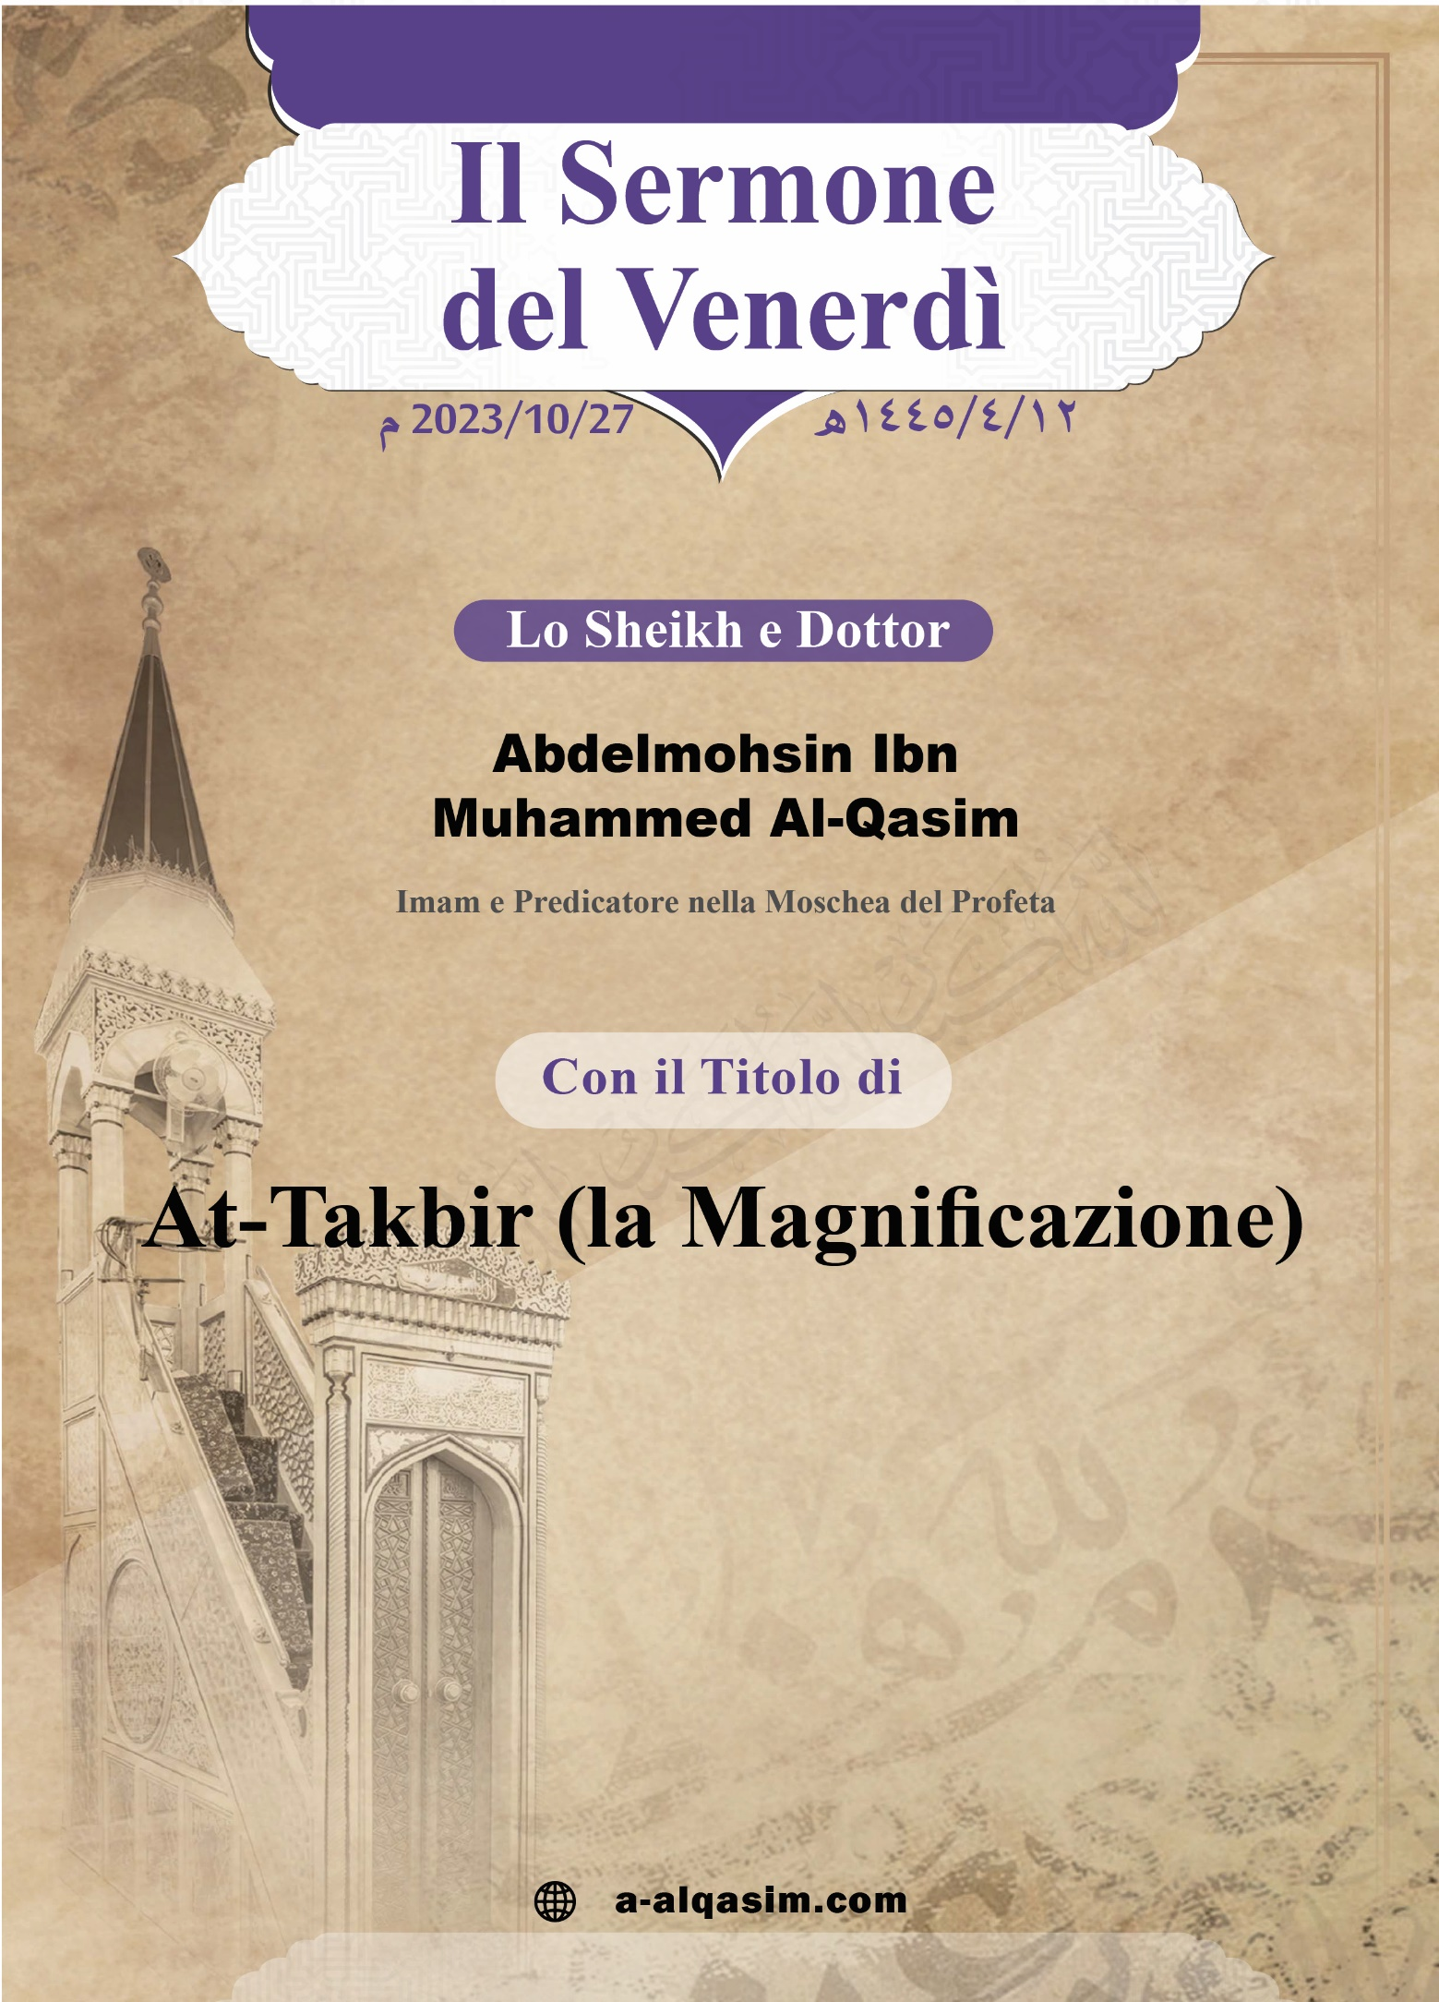


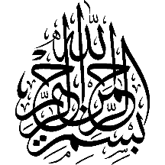
Il Takbīr*
*È stato tenuto questo sermone il venerdì,
dodici di Rabī‘ al-Ākhir,
l'anno 1445 d.H.
nella Moschea del Profeta.
Lode appartiene ad Allah. Lo lodiamo, chiediamo il Suo aiuto, imploriamo il Suo perdono e ci rifugiamo in Allah dai mali delle nostre anime e dalle malvagità delle nostre azioni. Chi è guidato da Allah non sarà traviato, e chi è traviato non avrà nessuno che lo guidi. Testimonio che non c'è dio all'infuori di Allah, Unico, senza associati, e testimonio che Muhammad è Suo servo e messaggero. Che Allah benedica lui, la sua famiglia e i suoi
compagni, e dia loro abbondante pace.

Il Takbīr
Lode appartiene ad Allah. Lo lodiamo, chiediamo il Suo aiuto, imploriamo il Suo perdono e ci rifugiamo in Allah dai mali delle nostre anime e dalle malvagità delle nostre azioni. Chi è guidato da Allah non sarà traviato, e chi è traviato non avrà nessuno che lo guidi. Testimonio che non c'è dio all'infuori di Allah, Unico, senza associati, e testimonio che Muhammad è Suo servo e messaggero. Che Allah benedica lui, la sua famiglia e i suoi compagni, e dia loro abbondante pace.
Detto ciò,
temete Allah, o servi di Allah, con vero timore, e osservateLo nel segreto e nei sussurri.
O musulmani,
l’essenza della servitù ad Allah nasce da un amore sconfinato per Lui unito ad un’intensa sottomissione, e la conoscenza dei Suoi nomi e attributi è la radice e il vertice di ogni scienza. È la scienza su cui si fonda l'Unicità del Signore l'Altissimo e il culto a Lui rivolto. Il più grande bisogno delle anime è conoscere il loro Creatore e Formatore, e l'unica via perciò è la conoscenza dei Suoi attributi e nomi.
La misura in cui il servo conosce i nomi e gli attributi di Allah l'Altissimo determina la sua porzione di servitù verso il Signore, di intimità con Lui, di amore, di magnificenza e riverenza. Maggiore è la conoscenza dei nomi e attributi divini nel servo, maggiore è la sua fede e più saldo il suo credo. Allah dà importanza al servo a seconda di quanto dà importanza il servo a Lui nel proprio cuore.
I nomi del Signore l'Eccelso sono tutti nomi che includono lode; Egli stesso li ha definiti tutti eccellenti, perché indicano attributi di perfezione. Fra i Suoi nomi v'è "al-Kabīr", il Grande; Egli è grande nella Sua essenza, nei Suoi nomi e attributi, caratterizzato dalle qualità di maestà e grandezza.
Chi realizza che Allah è sopra le sue creature ed è più Grande di ogni cosa, Lo ha magnificato in modo enorme, e non indirizza adorazione ad altri all’infuori di Lui. Disse l’Eccelso:
{ﱜ ﱝ ﱞ ﱟ ﱠ ﱡ ﱢ ﱣ ﱤ ﱥ ﱦ
ﱧ ﱨ ﱩ ﱪ ﱫ}
“Questo perché Allah è la Verità e quello che invocano al posto Suo è il falso. E Allah è l’Altissimo, il Grande” (Corano 31:30).
Le creature sono innumerevoli, e non arriva alla loro conoscenza totale tra quelle visibili e invisibili, e le inquadra tutte nessuno oltre all'Altissimo, il Grande, che disse:
{ﱻ ﱼ ﱽ ﱾ ﱿ}
“Conoscitore del visibile e dell’invisibile, il Grande, l’Eccelso” (Corano 13:9). Tra le qualità di Allah vi è il discorso, e la Sua parola è caratterizzata da maestà e grandezza. Il Profeta (che gli elogi di Allah e la pace siano su di lui) disse: “Quando Allah decide un ordine nel cielo – cioè: enuncia l'ordine che ha stabilito - gli angeli battono le ali in segno di sottomissione alle Sue parole, come [il suono di] una catena su una roccia. Quando poi vien tolta dai loro cuori l'apprensione – cioè, quando in loro svanisce timore e spavento, gli angeli diranno l’un l’altro: - Cosa ha detto il vostro Signore? Risponderanno a colui che aveva parlato: La Verità ed Egli è l'Altissimo, il Grande.” (Riportato da al-Bukhārī).
Il nostro Signore possiede grandezza e sovranità, è Sovrano del Suo creato, Giusto tra le Sue creature:
{ﲌ ﲍ ﲎ ﲏ}
“Pertanto, il giudizio appartiene solo ad Allah, l’Altissimo, il Grande” (Corano 40:12). Allah ha comandato ai Suoi servi di magnificarLo con il takbīr, in segno di reverenza e dissociazione da ogni mancanza e difetto a Lui attribuito. Disse l’Eccelso:
{ﲖ ﲗ ﲘ ﲙ ﲚ ﲛ ﲜ ﲝ ﲞ ﲟ ﲠ ﲡ ﲢ ﲣ ﲤ ﲥ ﲦ ﲧ ﲨﲩ ﲪ ﲫ}
“E dì: La lode appartiene ad Allah che non Si è preso figlio alcuno, che non ha associato nella Sua sovranità alcuno e non ha alcun sostenitore [che lo protegge] dall'umiliazione, e magnificaLo estremamente.” (Corano 17:111).
Tutti gli atti di adorazione degli abitanti dei cieli e della terra sono intesi a magnificarLo, venerarLo, riverirLo e onorarLo. Per questo il takbīr è segno delle più grandi forme di adorazione. Nella ṣalāh (orazione), il takbīr è sottomissione e umiltà di fronte alla grandezza e maestà di Allah. Tutti i takbīr che vengono preformati nella ṣalāh durante il giorno – dall’adhān sino al termine del dhikr nelle cinque ṣalawāt prescritte e loro sunan regolari – sono quattrocentoquarantuno.
Disse Shaykh al-Islām, che Allah gli conceda misericordia: “Nel dire ‘Allāhu akbar’ si afferma la Sua magnificenza, poiché la grandezza comprende la maestà, ma è più perfetta”.
Il Ḥajj è uno dei segni evidenti della religione; il suo motto è il tawḥīd (monoteismo) e la magnificazione di Allah nel Ṣafā e Marwah e nel rajm al-jamarāt.
I giorni più grandi presso Allah sono i dieci di Dhū l-Ḥijjah. E delle opere a Lui più care in essi vi è il takbīr, sia Egli glorificato. Il Profeta (che gli elogi di Allah e la pace siano su di lui) disse: “Non vi sono giorni più grandi presso Allah e più amati per compiervi le buone azioni di questi dieci giorni. Abbondate dunque in essi il takbīr, il tahmīd e il tahlīl.” (Riportato da Aḥmad).
È sunnah fare il takbīr durante le gioie e felicità, come le due Feste, e durante gli eventi gioiosi e quando si sentono lieti annunci. Il Profeta (che gli elogi di Allah e la pace siano su di lui) disse: “Spero che voi costituiate la metà degli abitanti del Paradiso”. Abū Saʿīd al-Khudrī disse: “Quindi, facemmo il takbīr” (Riportato da al-Bukhārī).
Si magnifica Allah con il takbīr alla vista dei Suoi segni, come le eclissi, nello stupore e in ogni evento imprevedibile. Alcuni chiesero al Profeta (che gli elogi di Allah e la pace siano su di lui) di designare per loro un albero da cui trarre benedizione. Egli disse: “Allāhu akbar! Questo è come quando i Figli di Israele dissero:
{ﱏ ﱐ ﱑ ﱒ ﱓ ﱔ}
Rendi per noi una divinità come loro hanno dèi.” (Riportato da al-Nasāʾī).
Iniziare un viaggio può essere accompagnato da pensieri, tristezza e paure, e magnificare Allah con il takbīr conforta il viaggiatore e rasserena l’afflitto. “Quando il Profeta, che gli elogi di Allah e la pace siano su di lui, montava la sua cavalcatura per intraprendere un viaggio, faceva il takbīr tre volte.” (Riportato da Muslim).
Il takbīr è prescritto anche durante la vista di ciò che ha una qualche magnificenza tra le creature, come i luoghi elevati. Jābir disse: “Quando salivamo facevamo il takbīr.” (Riportato da al-Bukhārī). E quando saliva in un luogo alto faceva il takbīr.
E il musulmano conclude la sua giornata con il takbīr: coricandosi, glorifica e loda il suo Signore trentatré volte e Lo magnifica trentaquattro.
Il takbīr è prescritto anche nelle grandi occasioni e nei momenti solenni. Ricevere la guida è un’immensa grazia che merita gratitudine, e magnificazione di Allah per averlo guidato all’Islām e a ciò che è amato e da Lui e di cui si compiace. Disse l’Eccelso:
{ﲵ ﲶ ﲷ ﲸ ﲹ ﲺ ﲻ ﲼ ﲽ ﲾﲿ ﳀ ﳁ ﳂ ﳃ ﳄ ﳅ ﳆ ﳇﳈ ﳉ ﳊ}
“Non raggiungeranno Allah la loro carne e né il loro sangue, ma la pietà da voi. Così le ha rese [le bestie] al vostro servizio: perché magnificate Allah per avervi guidato” (Corano 22:37), e tra gli atti di gratitudine per essa è magnificarLo per averlo perseverato nella guida compiendo gli atti di adorazione. Disse l’Eccelso:
{ﲭ ﲮ ﲯ ﲰ ﲱ ﲲ ﲳ
ﲴ ﲵ}
“Affinché completiate i giorni e magnificate Allah per avervi guidato e affinché siate riconoscenti” (Corano 2:185).
Disse Shaykh al-Islām, che Allah gli conceda misericordia: “Il takbīr è prescritto per aver ottenuto la guida, il sostentamento e la vittoria, poiché queste tre cose sono il massimo che il servo desidera e sono la totalità dei suoi interessi”.
“Allāhu akbar” è un’espressione magnifica che Allah ha ordinato affinché la Sua grandezza domini i cuori. Disse l’Eccelso:
{ﲠ ﲡ}
“E magnifica il tuo Signore” (Corano 74:3). Disse al-Qurṭubī: “Si dice: la più totale espressione degli Arabi per il significato di magnificazione e riverenza è Allāhu akbar”. È l’espressione dell’innata disposizione sulla quale Allah ha creato gli uomini. Anas b. Mālik disse: “Il Messaggero di Allah, che gli elogi di Allah e la pace siano su di lui, udì un uomo dire: Allāhu akbar, Allāhu akbar. Egli disse: è sulla disposizione originaria.” (Riportato da Muslim).
La ricompensa del takbīr è immensa, con esso si raggiungono i più alti gradi, ed è una delle espressioni amate da Allah. Il Profeta (che gli elogi di Allah e la pace siano su di lui) disse: “Le parole più amate da Allah sono quattro: Subḥāna Llāh, Al-ḥamdulillāh, Lā ilāha illā Llāh e Allāhu akbar.” (Riportato da Muslim). Essa è carità per chi la pronuncia, benedizione e purificazione per lui. Il Profeta (che gli elogi di Allah e la pace siano su di lui) disse: “E ogni takbīr è una carità.” (Riportato da Muslim). E gli angeli circondano con le ali le sedute di dhikr (ricordo di Allah) in cui si glorifica e si magnifica Allah (Concordato da al-Bukhari e Muslim).
Sappiate anche che, con il takbīr, tаḥmīd e tasbīḥ si aprono le porte del cielo. Ibn ‘Umar disse: “Mentre pregavamo con il Messaggero di Allah, che gli elogi di Allah e la pace siano su di lui, un uomo del gruppo disse: Allāhu akbar kabīrā, wa al-ḥamdulillāh kathīrā, wa Subḥāna Llāh bukratan wa aṣīlā. Il Messaggero di Allah disse: “Chi ha detto questo e questo… ?”. Un uomo rispose: “Io, o Messaggero di Allah”. Egli disse: “Ne sono rimasto meravigliato, per esse si sono aperte le porte del cielo.” (Riportato da Muslim). E nel Giorno della Resurrezione sarà pesante sulla Bilancia. Il Profeta disse: “Che soddisfazione verso cinque! Sorprendete il loro peso nella bilancia: Lā ilāha illā Llāh, Allāhu akbar, Subḥāna Llāh, Al-ḥamdulillāh e il figlio pio che muore e per il quale i genitori sperano ricompensa.” (Riportato da Aḥmad).
Detto ciò, o musulmani,
Allah è il Più Grande, nessuno è più grande di Lui, a Lui appartiene la grandezza nei cieli e nella terra. La Sua grandezza è qualcosa che le menti non possono cogliere, immaginare o conoscere la sua forma. Tutto ciò che viene in mente ai servi in fatto di magnificenza, Allah è più grande di quello. “Pone i cieli su un dito, le terre su un dito, gli alberi su un dito, l’acqua e il suolo su un dito, e il resto del creato su un dito.” (Concordato da al-Bukhari e Muslim). E il credente cerca rifugio presso l’immenso Signore, confida in Lui, a Lui affida i propri affari, Lo invoca da solo e a Lui si allaccia.
A’uthu bill-Ahi min ash-ShayTani ar-Rajīm
{ﲵ ﲶ ﲷ ﲸ ﲹ ﲺ ﲻ ﲼ ﲽ ﲾ ﲿ ﳀ ﳁﳂ ﳃ ﳄ ﳅ ﳆ}
“E non hanno attribuito ad Allah il valore che merita e tutta la terra sarà nel Suo pugno, nel Giorno della Resurrezione, e i cieli saranno piegati nella Sua destra. Gloria a Lui! È ben elevato al di sopra di quel che Gli associano.” (Corano 39:67).
Che Allāh ci regali prosperità attraverso il Magnifico Corano …

Secondo Sermone
Sia lodato Allah per la sua generosità; e a Lui va il riconoscimento e la gratitudine per averci dato la virtù di compiere bene, e testimonio che non c’è vera divinità all’infuori di Allah e non ha soci, magnificandoLo, e testimonio che il suo Profeta Muhammed è suo Servo e Messaggero che gli elogi di Allah e la pace siano su di lui sulla Sua Famiglia e sui Suoi Compagni.
O musulmani,
non vi è felicità per i servi, né bene per loro, né delizia senza conoscere il loro Signore ed avere Lui solo come meta assoluta, e il conoscerLo è delizia per i loro occhi. La superbia è tra le caratteristiche della Signoria, e Allah ha minacciato chi tra le creature si veste di essa. Il Profeta (che gli elogi di Allah e la pace siano su di lui) disse: “La Gloria è il Suo perno e la Superbia il Suo abito. Chi contende con Me [essi], Io lo punirò.” (Riportato da Muslim). Disse Ibn al-Qayyim: “Poiché la Superbia è più grande e più ampia, è più meritevole di essere chiamata abito.”
L'uomo si guardi dunque dall'insuperbirsi sulla terra, dall'arrogarsi superiorità sulle creature, opprimerle ed angariarle. E chi gli è stato dato forza e posizione e la sua anima lo spinge ad opprimere un debole, come la moglie o altri, si ricordi che Allah è più Grande di lui per essenza, potere e coercizione. Disse l'Eccelso:
{ﱡ ﱢ ﱣ ﱤ ﱥ ﱦﱧ ﱨ ﱩ ﱪ ﱫ ﱬ}
“E se vi obbediscono, non ricordate a loro il passato. Invero, Allah è Eccelso e Grande.” (Corano 4:34).
Chi ha solida conoscenza che Allah è Grande, aumenta il suo timore di Lui, Lo magnifica, Lo ama, migliora il suo culto, e dal suo cuore scompaiono superbia, compiacimento di sé e ostentazione, e Allah ha destinato il Paradiso ai Suoi servi credenti umili. Disse l'Eccelso:
{ﲷ ﲸ ﲹ ﲺ ﲻ ﲼ ﲽ ﲾ ﲿ ﳀ ﳁ ﳂﳃ
ﳄ ﳅ}
“Quella è la Dimora dell’Aldilà che Noi assegniamo a coloro che non desiderano esaltarsi sulla terra né seminarvi corruzione. E l’esito felice è dei timorati” (Corano 28:83).
Sappiate che Allah vi ha benedetto con la preghiera verso il Suo Profeta…
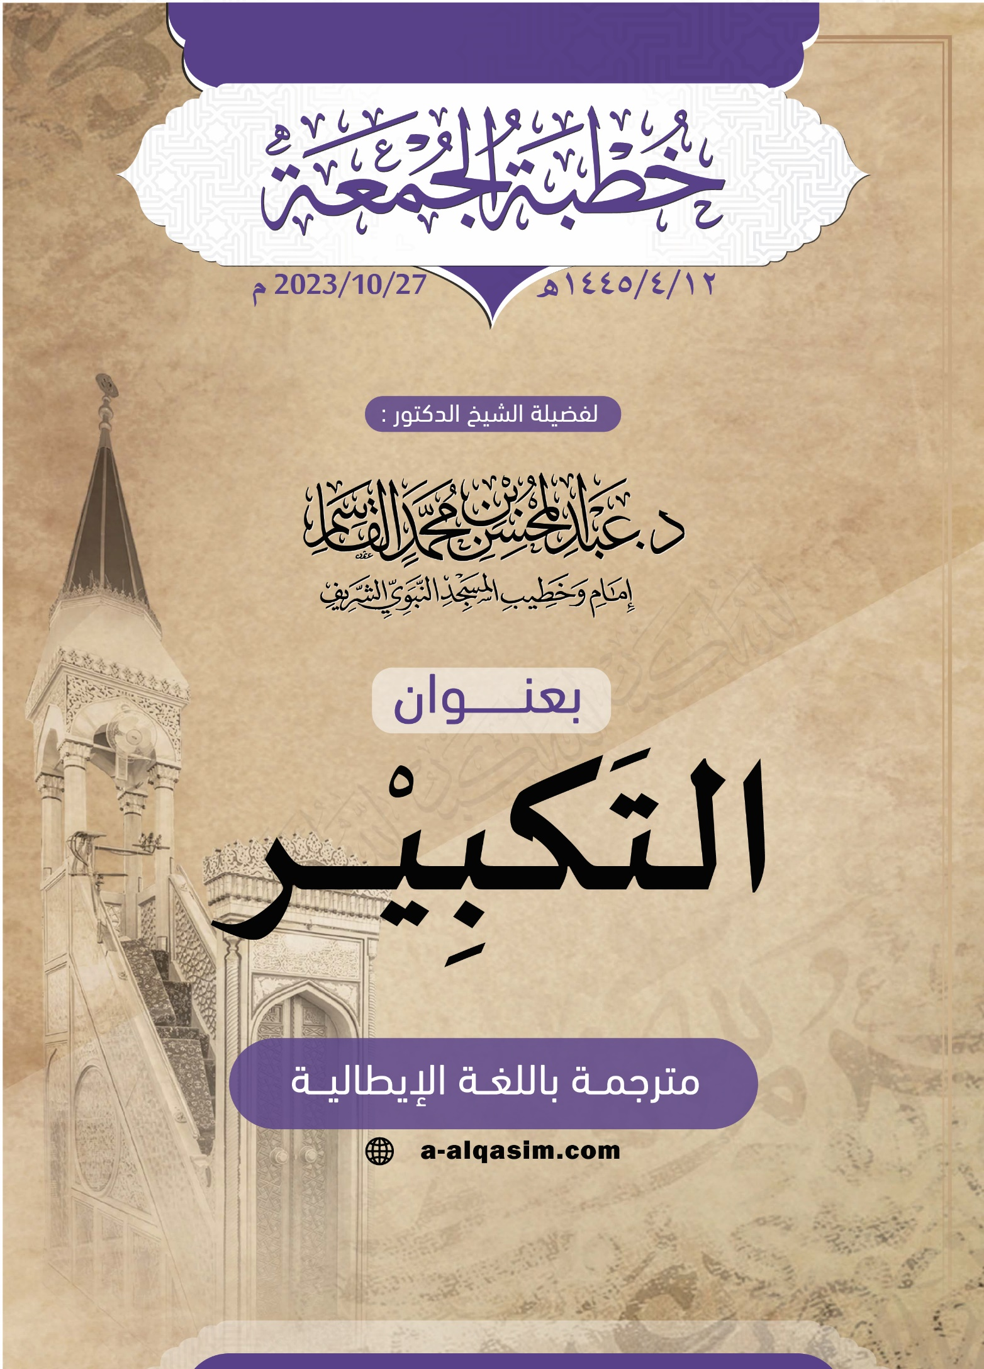

Atto di adorazione che consiste nel dire: Allahu Akbar (cioè: Allah è più Grande).
Varie tappe durante il Hajj.
Atto di adorazione che consiste nel dire: al-Ḥamdulill-Lah (Tutte le lodi ad Allah).
Atto di adorazione che consiste nel dire: La ilaha illa-Allah (Non vi è divinità oltre ad Allah)
Atto di adorazione che consiste nel dire: Subḥāna Llāh (Sia glorificato Allah).
Significa: Allah è più Grande, magnificandolo enormemente, e le tutte lodi ad Allah, affermando questo intensamente, e gloria ad Allah mattina e sera.
Significa: Mi rifugio in Allāh da Satana il lapidato; viene usata di solito prima di leggere il Corano.

